Nỗ lực vượt khó, tận tâm với sự nghiệp "trồng người"
Ngành Giáo dục tỉnh hiện có trên 11.000 cán bộ quản lý, giáo viên, giữ vai trò quyết định trong việc nâng cao chất lượng giáo dục.
Những năm gần đây, các phong trào văn hóa, văn nghệ, thể thao, chuyên môn trong ngành Giáo dục được đẩy mạnh, với nhiều cuộc thi, hội thi cấp tỉnh, cấp huyện, cấp trường, tạo sân chơi phong phú, đa dạng, giúp cán bộ, giáo viên có được nơi giao lưu vui vẻ, thể hiện năng khiếu, thêm gắn bó với nghề.
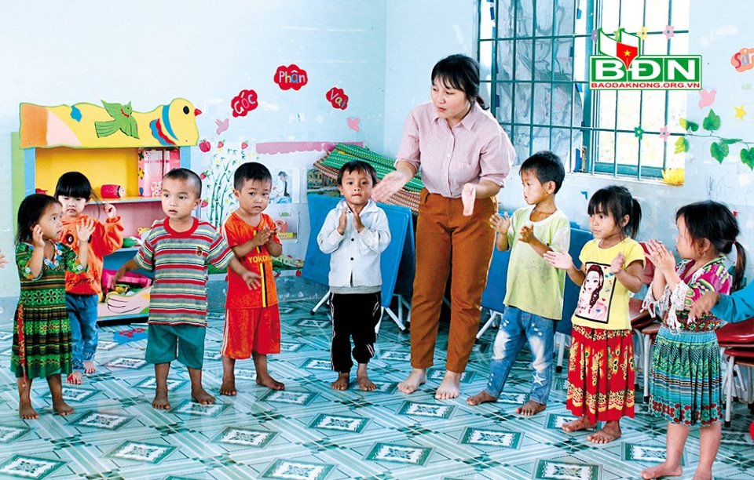
Lớp học của cô Lý Thị Say, Trường mầm non Hoa Lan, xã Đắk R'măng (Đắk Glong)
Cô Nguyễn Thị Tâm, Trường tiểu học Nguyễn Thị Minh Khai ở phường Nghĩa Đức (Gia Nghĩa) cho biết: “Những năm trước đây, giáo viên gần như chỉ biết nhau ở trong trường vì cả ngày đi dạy. Những năm gần đây, giáo viên có điều kiện giao lưu với bạn bè đồng nghiệp ở khắp nơi, qua đó có thể học hỏi, chia sẻ với nhau về công tác chuyên môn, nhất là những phương pháp giảng dạy để nâng cao chất lượng giáo dục".
Đáp ứng nhu cầu đổi mới, được ngành, nhà trường quan tâm, tạo điều kiện thuận lợi, đội ngũ giáo viên càng thêm nỗ lực, thể hiện năng lực, tâm huyết của mình. Cùng với việc tăng về số lượng, chất lượng đội ngũ cán bộ, giáo viên cũng ngày càng được nâng lên.
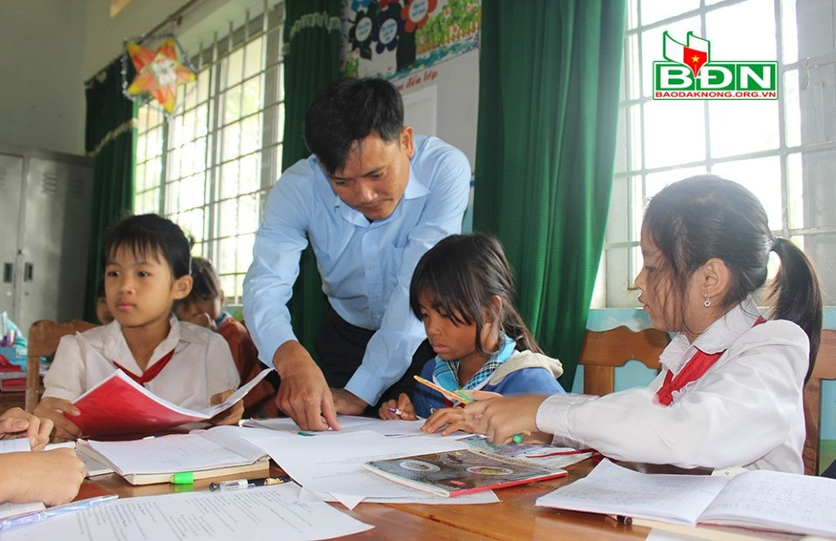
Giáo viên Trường tiểu học Lê Hồng Phong ở xã Đắk Ru (Đắk R'lấp) chú trọng hỗ trợ học sinh dân tộc thiểu số
Hàng năm, đầu mỗi năm học hay các ngày lễ lớn, lãnh đạo tỉnh và ngành Giáo dục đều thăm hỏi, động viên, nhất là đối với đội ngũ cán bộ, giáo viên ở vùng sâu, vùng xa, vùng dân tộc thiểu số. Công đoàn ngành Giáo dục kêu gọi nhiều nhà hảo tâm, các doanh nghiệp trong và ngoài tỉnh đóng góp, hỗ trợ hàng trăm triệu đồng cho những giáo viên có hoàn cảnh đặc biệt khó khăn, mắc bệnh hiểm nghèo, xây nhà công vụ, làm nhà ở...
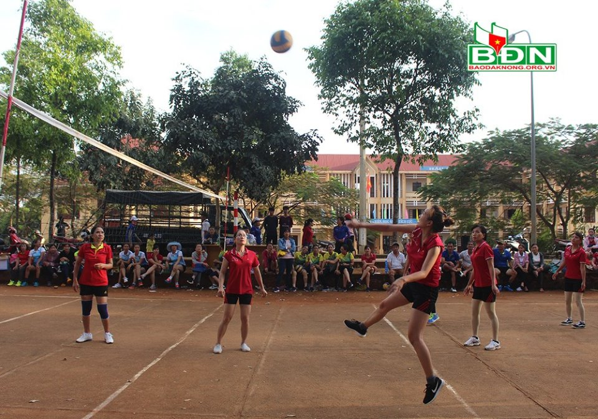
Hội thao chào mừng Ngày Nhà giáo Việt Nam được tổ chức hàng năm là dịp giáo viên được giao lưu với nhau
Theo Giám đốc Sở Giáo dục - Đào tạo Nguyễn Văn Toàn, điều đáng ghi nhận nhất là tinh thần nhiệt huyết, trách nhiệm với nghề của mỗi cán bộ, giáo viên trong việc chia sẻ khó khăn chung của ngành. Ở các vùng có điều kiện, giáo viên nỗ lực phát huy năng lực chuyên môn, tích cực đổi mới phương pháp giảng dạy. Nhiều trường không chỉ chú trọng công tác chuyên môn mà còn đẩy mạnh các hoạt động chăm lo cán bộ, giáo viên và học sinh có hoàn cảnh đặc biệt khó khăn. Hiện nay, một số trường học còn thiếu thốn về cơ sở vật chất, trang thiết bị dạy học nhưng cán bộ, giáo viên đã tìm cách khắc phục trong điều kiện có thể. Từ thực tiễn công tác, nhiều giáo viên đã trở thành những tấm gương điển hình trong học tập và làm theo lời Bác.
Đến nay, toàn ngành đã có trên 90% cán bộ, giáo viên đạt trình độ chuẩn và trên chuẩn; tỷ lệ đảng viên chiếm gần 50%. Đây là điều kiện để ngành Giáo dục nâng cao hơn nữa chất lượng các phong trào, cuộc vận động chung, nhất là đẩy mạnh việc học tập và làm theo tư tưởng, đạo đức, phong cách Hồ Chí Minh và cuộc vận động “Mỗi thầy cô là một tấm gương đạo đức, tự học và sáng tạo”...

Mặc dù đã có những giải pháp quan tâm, chăm lo về mọi mặt nhưng đời sống vật chất, tinh thần của đội ngũ cán bộ, giáo viên hiện nay vẫn còn gặp những khó khăn nhất định, nhất là ở vùng sâu, vùng xa, vùng dân tộc thiểu số. Đặc biệt, do thiếu giáo viên, ở nhiều trường mầm non, có những giáo viên phải làm gấp 2-3 lần công việc theo quy định. Không những không có thời gian đầu tư cho công tác chuyên môn mà việc nâng cao đời sống vật chất, tinh thần cũng trở nên khó khăn hơn.
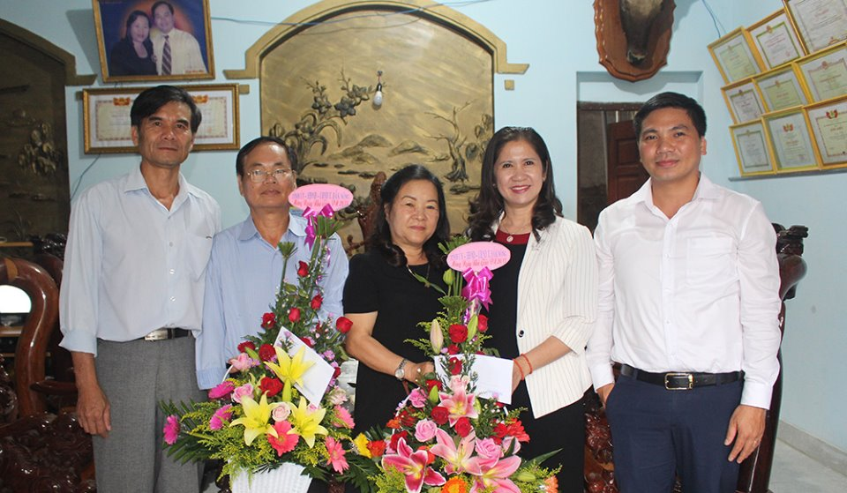
Phó Chủ tịch UBND tỉnh Tôn Thị Ngọc Hạnh thăm hỏi, tặng hoa các Nhà giáo ưu tú đã nghỉ hưu nhân Ngày Nhà giáo Việt Nam 20/11
Vì vậy, cùng với việc tập trung hướng các hoạt động về cơ sở, ngành Giáo dục cũng sẽ định hướng, khuyến khích các cơ sở giáo dục có những hình thức kêu gọi, hỗ trợ phù hợp đối với những cán bộ, giáo viên có hoàn cảnh đặc biệt khó khăn... Điều quan trọng nhất, phát huy truyền thống tốt đẹp của Ngày Nhà giáo Việt Nam, đội ngũ cán bộ, giáo viên luôn nêu cao tinh thần nhiệt huyết, vượt qua khó khăn, tận tâm với nghề, bám trường, bám lớp vì học sinh thân yêu.
Bài, ảnh: Nguyễn Hiền
ST(NCT).

